NEUROLOGISCH ONDERZOEK: MOTORIEK

Observation : | Lichamelijk onderzoek: Neurologisch onderzoek
File: | Doc_Obs_Motoriek_V1.1.doc
Versie documentatie: | 1.1
Status: | Draft | Request for Comments | Final
Standaard: | HL7 Versie 3 ballot 8 & 9
Auteur: | Ir. A.M. Fleurke, Dr. W.T.F. Goossen, E. J. Hoijtink, Drs. J. van der Kooij, Dr. Swen, Drs. M. Vlastuin & Dr. Weinstein.
Brondocument: | Functionele beschrijving CVA keteninformatiesysteem, versie 0.9 van M. Geldof; Portavita, februari 2004.

1. Versiebeheer

versie | datum | wijzigingen | auteurs
1.1 | 30-09-2005 | SNOMED codes toegevoegd. | Drs. Judith van der Kooij
1.0 | 11-08-2005 | Document naar ‘final’status. | Drs. Judith van der Kooij

2. Doel van de observatie

Doel is het inzicht krijgen in de motoriek van de desbetreffende patiënt. Hierbij wordt gekeken naar de volgende vier onderdelen: kracht, tonus, trophiek en gang.

3. Onderbouwing

De bovengenoemde onderverdeling van motoriek in kracht, tonus en trophiek is gebaseerd op het document Functionele beschrijving CVA keteninformatie opgesteld door M Geldof van Portavita.
Bij motoriek gaat het om alle bewegingen die er voor zorgen dat een mens kan reageren op prikkels uit de omgeving en doelgericht kan handelen (Geurts, 2000). Vaak worden in de acute fase van hersenletsel zowel slappe verlammingen gezien als een verzwakking van houdingsreacties en spinale reflexen (Geurts, 2000).

4. Beschrijving variabelen

In onderstaande tabel worden de variabelen en de bijbehorende scoremogelijkheden voor het onderdeel motoriek gegeven.

Domein | Item | Score
Kracht | Uitval kracht | Vrije tekst
Kracht | Hemiparese | ja, links  ja, rechts  ja, links en rechts  nee
Kracht | Hemiplegie | ja, links  ja, rechts  ja, links en rechts  nee
Kracht | Monoparese | ja, links  ja, rechts  ja, links en rechts  nee
Kracht | Monoplegie | ja, links  ja, rechts  ja, links en rechts  nee
Tonus | Tonus | Vrije tekst
Trophiek | Trophiek | Normaal  atrofie  hypertrofie
Trophiek | Gang | normaal  atactisch  spastisch
Trophiek | Opmerkingen gang | Vrije tekst

5. Werkinstructie

De werkwijze is algemeen bekend en vraagt geen nadere toelichting.

6. Interpretatierichtlijnen

De interpretatie is algemeen bekend en vraagt geen nadere toelichting.

7. Literatuur/bronvermelding

- Geurts, S. (2000). Motoriek. In B. Deelman, P. Eling, E. de Haan, A. Jennekems-Schinkel & E. van Zomeren (Eds.) Klinische neuropsychologie (pp. 249-268). Amsterdam: Boom.

8. Een voorbeeld van het instrument

Niet van toepassing.

9. Model en beschrijving

Het onderstaande model kan worden gebruikt om ordinale schalen / metingen / observaties / vragen af te beelden. Het datatype is CS (Coded Simple Value) en kan zowel gecodeerde als niet gecodeerde antwoordcategorieën omvatten.

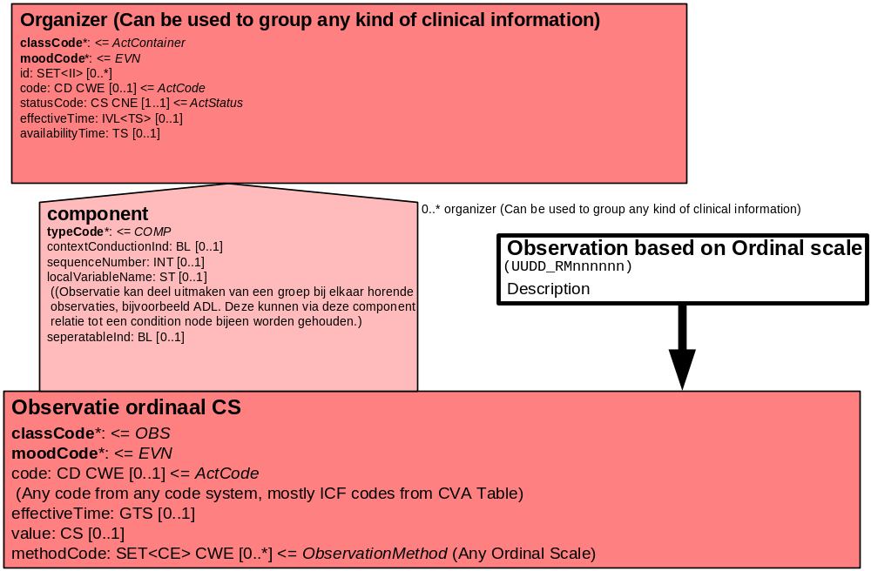

Onderstaand model kan gebruikt worden voor invoer van vrije tekst.
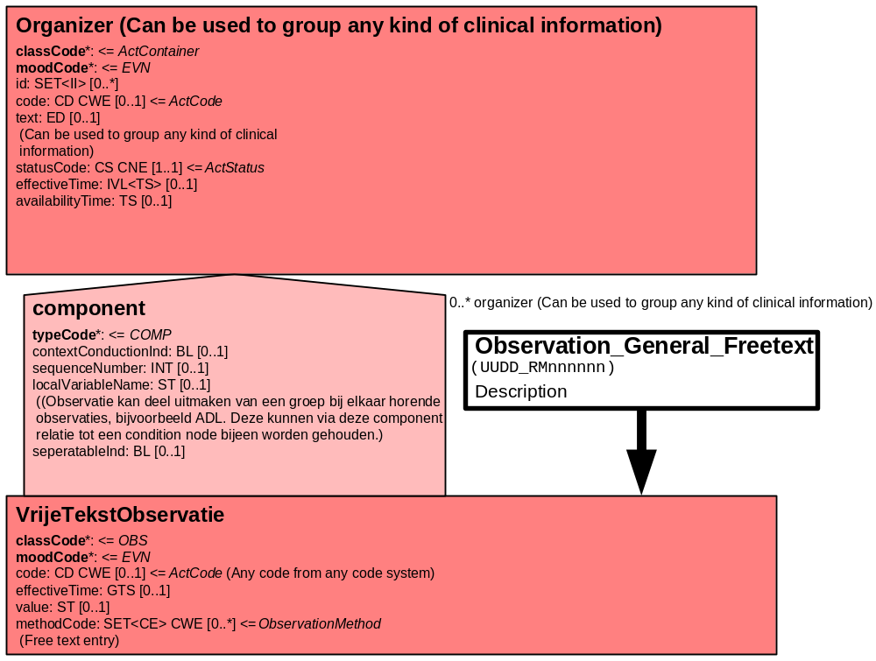

Onderstaand model kan gebruikt worden van items met antwoordmogelijkheid ja/nee.

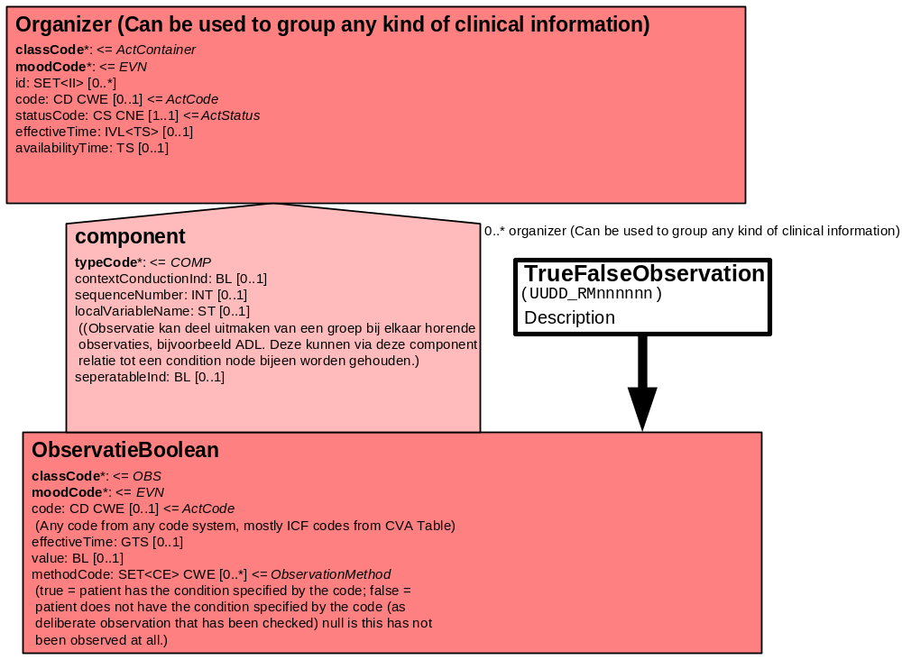

Het onderstaande model voor Battery kan gebruikt worden voor items waar meerdere deeltaken of acties voor moeten worden uitgevoerd. Zo groepeert de Battery Kracht de items die vallen onder het onderdeel kracht en de Battery Trophiek de items die vallen onder het onderdeel trophiek.

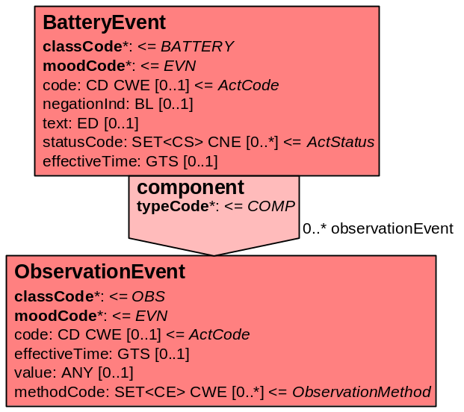

10. Mapping tabel uittreksel en OID voor vocabulaire

Voor de opname van de observatie, actie, meting of instrument in een HL7 v3 bericht is een correcte weergave van de schaal, de codes en de mapping naar HL7 v3 noodzakelijk. Een voorbeeld van motoriek is in onderstaande tabel opgenomen. De in deze tabellen opgenomen codes zijn verplicht!

Een tweede belangrijk onderdeel hier is de HL7 OID (unique Object Identifiers). De vraag is uitgezet bij het secretariaat van HL7 Nederland. De OID voor CVA-KIS is: ********

Mapping Domeingegevens, systemen, Vocabulaire en R-MIM CVA
Sub-onderdeel |  | Variabele uit instrument | verplicht/ optioneel / reden verplicht | DMIM | Plaats in HL7 Model | Datatype HL7 | Cardinaliteit | Vocabulaire | Code | Vb | SNOMED
Detail van Motoriek |  |  | Condition Node element
 |  | Organizer Lichamelijk onderzoek | O | ORG | Value | - | 0..* | CVA-KIS | ORG10001
 |  | Organizer Neurologisch onderzoek | O | ORG | Value | - | 0..* | CVA-KIS | ORG01001
 |  | Organizer Motoriek | O | ORG | Value | - | 0..* | CVA-KIS | ORG00002
 |  | Battery Kracht | O | BATT | Value | - | 0..* | CVA-KIS | BATT10001
 |  | Uitval kracht | O | OBS | value | ST | 0..* | CVA-KIS | NOMOKra |  | 271708004
 |  | Hemiparese | O | OBS | value | CS | 0..* | CVA-KIS | NOMoHe | ja, links | 20022000
 |  | Hemiplegie | O | OBS | value | CS | 0..* | CVA-KIS | NOMoHep | nee | 50582007
 |  | Monoparese | O | OBS | value | CS | 0..* | CVA-KIS | NOMoMo |  | 79520009
 |  | Monoplegie | O | OBS | value | CS | 0..* | CVA-KIS | NOMoMop |  | 86022000
 |  | Tonus | O | OBS | value | ST | 0..* | CVA-KIS | NOMoToL |  | 6918002
 |  | Battery Trophiek | O | BATT | Value | - | 0..* | CVA-KIS | BATT10003
 |  | Trophiek | O | OBS | value | CS | 0..* | CVA-KIS | NOMoTrL
 |  | Gang | O | OBS | value | CS | 0..* | CVA-KIS | NOMoGa |  | 63448001
 |  | Opmerkingen gang | O | OBS | value | ST | 0..* | CVA-KIS | GangOpm

De mapping tabel uit de Engelse versie is hier weergegeven.

Mapping Domain data, systems, Vocabulary and R-MIM CVA
Subpart |  | Variable from instrument | mandatory/ optional / reason mandatory | DMIM | Place in HL7 Model | Datatype HL7 | Cardinality | Vocabulairy | Code | Vb | SNOMED
Detail of Motor system |  |  | Condition Node element
 |  | Organizer Physical exam | O | ORG | Value | - | 0..* | CVA-KIS | ORG10001
 |  | Organizer Neurological exam | O | ORG | Value | - | 0..* | CVA-KIS | ORG01001
 |  | Organizer Motor system | O | ORG | Value | - | 0..* | CVA-KIS | ORG00002
 |  | Battery Power | O | BATT | Value | - | 0..* | CVA-KIS | BATT10001
 |  | Drop of power | O | OBS | value | ST | 0..* | CVA-KIS | NOMOKra |  | 271708004
 |  | Hemiparesis | O | OBS | value | CS | 0..* | CVA-KIS | NOMoHe | ja, links | 20022000
 |  | Hemiplegia | O | OBS | value | CS | 0..* | CVA-KIS | NOMoHep | nee | 50582007
 |  | Monoparesis | O | OBS | value | CS | 0..* | CVA-KIS | NOMoMo |  | 79520009
 |  | Monoplegia | O | OBS | value | CS | 0..* | CVA-KIS | NOMoMop |  | 86022000
 |  | Tone | O | OBS | value | ST | 0..* | CVA-KIS | NOMoToL |  | 6918002
 |  | Battery Trophiek | O | BATT | Value | - | 0..* | CVA-KIS | BATT10003
 |  | Trophiek | O | OBS | value | CS | 0..* | CVA-KIS | NOMoTrL
 |  | Walk | O | OBS | value | CS | 0..* | CVA-KIS | NOMoGa |  | 63448001
 |  | Remarks walk | O | OBS | value | ST | 0..* | CVA-KIS | GangOpm

11. Nadere toelichting

De Organizer Lichamelijk onderzoek groepeert de organizers Algemeen lichamelijk onderzoek en Neurologisch onderzoek.
De Organizer Neurologisch onderzoek groepeert de doc_obsen Algemene indruk, Corticale functiestoornissen, Bewustzijn, GCS, Meningeale prikkeling, Hersenzenuwen, Motoriek, Sensibiliteit, Coordinatie en Reflexen.
De Organizer Motoriek groepeert alle items die onder de doc_obs Motoriek vallen.

De vertaling van trophiek is onbekend.

Bij de meest recente aanvullingen van Dr. Swen staat bij hemiparese en monoparese de volgende opmerking: Mate van getal MRC plegie niet nodig. De auteurs weten niet wat hiermee bedoeld wordt en welke wijzingen nodig zijn in de doc_obs.

